簡單老師和想變可愛的獅子
閱讀活動設計：鄒敦怜
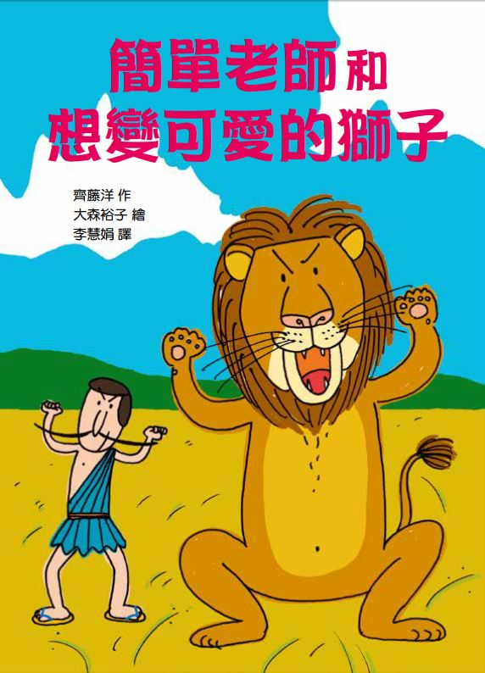
作者╱齊藤洋 繪者╱大森裕子 譯者╱李慧娟
故事簡介

接續第一本《簡單老師和想飛的企鵝》，作者在這本書裡頭，告訴讀者另一個關於「簡單」的哲學。
故事的第一句「天空非常的晴朗，但是在薩瓦納草原那一頭，卻……」，作者這次將讀者帶往非洲熱帶草原，在這個對讀者來說十分遙遠的地方，有隻名叫巴姆的獅子對簡單老師傾訴自己的苦惱：因為長相凶猛，動物們不敢親近，所以想變成憨厚又可愛的哈姆太郎！簡單老師維持一貫的作風，無論是怎麼樣的難題，簡單老師的口頭禪總是脫口而出：「這個簡單啦！」只是，龐大的獅子無論體型、外型、長相都和「憨厚、可愛」的印象相距甚遠，簡單老師要如何達成巴姆的願望呢？
毫不遲疑接下了任務的簡單老師，第一個方法就是把巴姆的鬃毛統統剪掉，並且告訴巴姆，這樣看起來就像可愛、憨厚的黃金鼠「哈姆太郎」。只是，巴姆跑到草原遇到大象，卻被看成母獅子。簡單老師想到第二個方法，他隨手拿起一塊木頭，刻成一個哈姆太郎，加上顏色之後，簡直一模一樣。這隻木頭哈姆太郎被綁在巴姆頭頂，簡單老師要巴姆躲在草叢中，只露出這個可愛的黃金鼠。這麼容易露出破綻的方法，讀者一定也覺得不可思議，但是，簡單老師要巴姆先去試試看，最後當然是行不通的，巴姆對於前來打招呼的動物們，會忍不住露出臉蛋，馬上就把對方嚇走了。
簡單老師的第三個「簡單的方法」，其實一點也不簡單。他一面要巴姆繼續蹲在草叢中，告訴動物們將會出現「哈姆太郎鼠王」，一面花了很多的時間與力氣，用了當地的材料：高大的樹、樹上的木頭，做了一個超大的摩天輪！可愛的黃金鼠在籠子裡的滾輪跑動，龐大的獅子就在這個大摩天輪跑步！當巴姆在摩天輪上跑步，遠觀的動物們一方面覺得摩天輪新奇有趣，一方面又因為聽了「哈姆太郎鼠王」這樣的預告，所以對於「獅子」的恐懼心降到最低。
當第一隻歐卡皮鹿嘗試「玩」摩天輪，所有的動物都忍不住跟著巴姆一起在摩天輪上跑步。巴姆也許改變不了自己的外表，無法真正變得「憨厚、可愛」，但是動物們因為這樣互動的機會，一定也會發現那個想變得可愛、想跟更多人當朋友的巴姆。
讀到最後，想想作者這次要傳達的小小哲理，簡單是什麼？簡單是單純的遠望目標，並且相信一定可以達成。這樣，在現實與理想中，不管是多麼曲折迂迴的路線，確定目標之後，這條路線就是一條簡單的直線。

閱讀動動腦
一、頁面圖畫的提問
頁數 | 提問
P2～3    P76～77  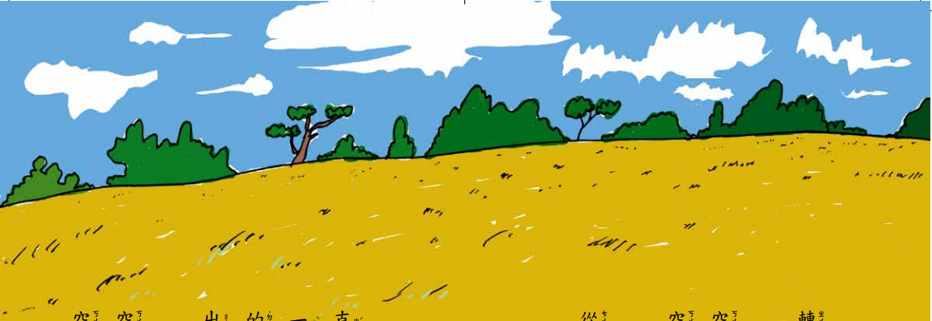 | 比較故事前後兩個跨頁插圖，指出其中不一樣的地方。
P7  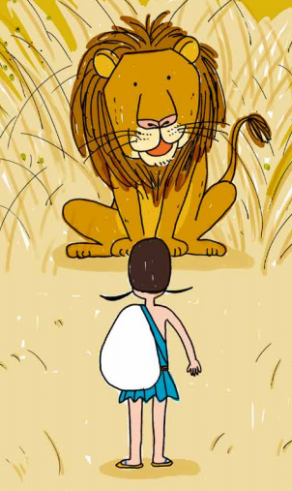 | 1.說一說，你會用怎樣的形容詞，描述這隻獅子？  2.簡單老師的衣著造型怎麼樣？
P9  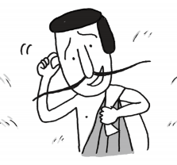  P11  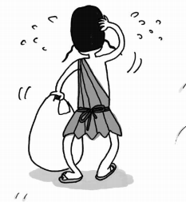  P12  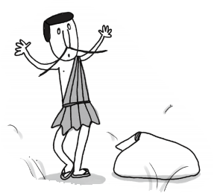 | 找出這幾張圖，說一說簡單老師遇到怎樣的情形，所以會有這樣的表情？假如是你遇到同樣的狀況，你心裡會想些什麼？
P17  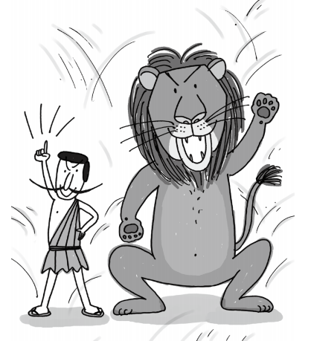 | 簡單老師和巴姆的動作和表情，讓你有怎樣的感覺？什麼時候你也會有這樣的動作和表情？
P19  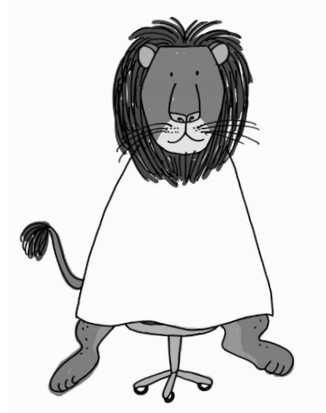  P21  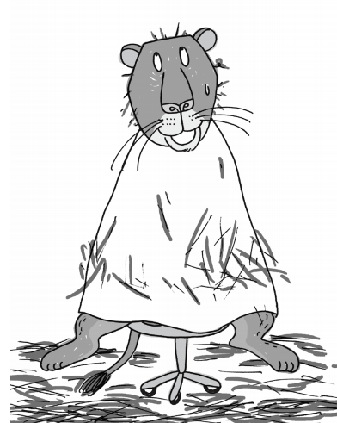 | 比較剪掉鬃毛的巴姆，有什麼樣的改變？假如你是小動物，會變得比較不害怕嗎？
P27  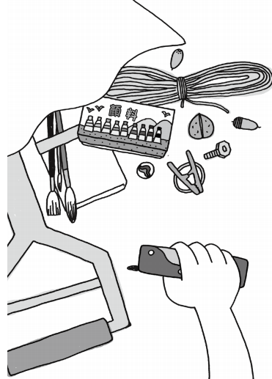 | 簡單老師的袋子裡，有哪些用具？圖畫中這些用具，簡單老師打算怎麼用？
P66～67  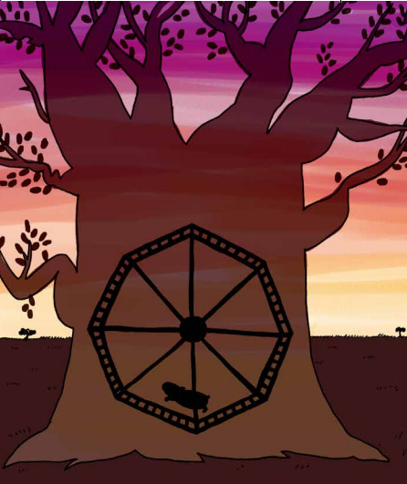 | 巴姆在大摩天輪上跑步，有哪些地方像「哈姆太郎」？
P68～69  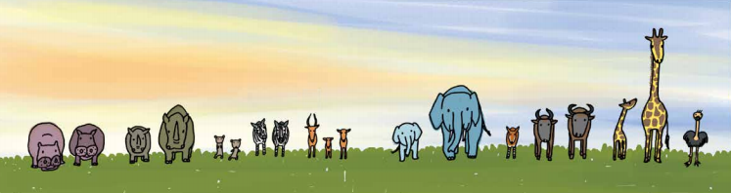 | 草原動物為什麼排排站？他們心裡會想些什麼？
P72～73  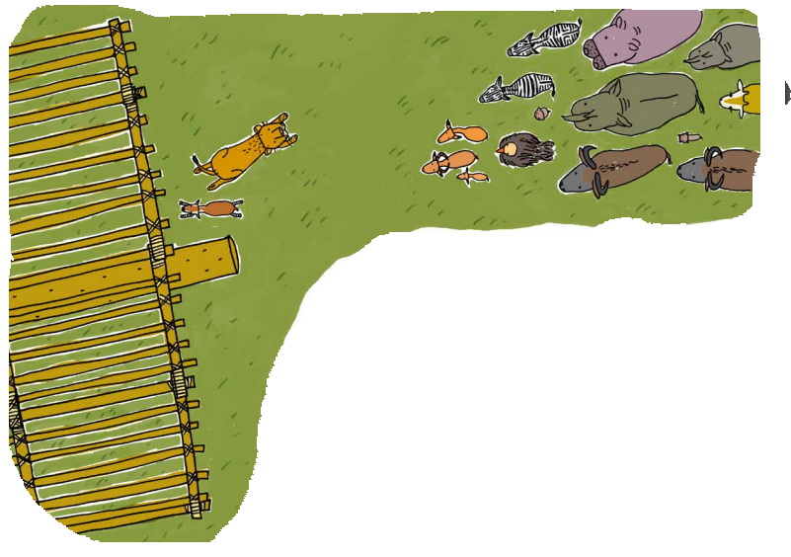 | 這張圖是從哪個地方往下看的？  從這個地方觀看動物、摩天輪，給你怎樣的感覺？  找一找有哪些是P68～69的動物？
二、故事一開始，當你讀到「……空咚！空咚！空咚！傳來陣陣如雷般的聲響，響徹雲霄。」你會想到發生什麼事情？為什麼？（自由作答。參考：我猜打雷了、有人在打鼓、草原開運動會……）

三、故事中寫著「簡單老師剛從叢林裡逃出來…..」，想一想，他因為什麼事情，必須從叢林裡「逃出來」？
(自由作答。參考：遇到猛獸、遇到壞天氣、遇到無理取鬧的動物……)

四、獅子巴姆的煩惱是什麼？
(巴姆的煩惱是只要他一出現，大家就逃跑，他覺得自己不受歡迎，被大家討厭。)

五、簡單老師所傳授的三個方法，分別是什麼？這些方法真的「簡單」嗎？
（一、把獅子的鬃毛剪掉，看起來就會像可愛的「哈姆太郎」。二、刻一個哈姆太郎的木頭玩偶綁在巴姆頭上，躲在草叢中跟其他的動物說話。三、做一個大摩天輪，讓巴姆在上頭跑步，就像哈姆太郎會做的事情一樣。這些方法都不簡單，要有改變外表的勇氣、嘗試不可能任務的勇氣，製作大摩天輪也非常費時。)
六、簡單老師的第一、第二個方法行得通嗎？為什麼？
（兩個方法都行不通，因為巴姆一遇到大象，就被認為是沒有鬃毛的母獅子。綁著玩偶的巴姆，雖然躲在草叢中說話，但一不小心想回應的時，又把動物們嚇跑。）
七、假如行不通，為什麼簡單老師還要想出這樣的方法？
（自由作答。參考：我覺得簡單老師也許想先用比較簡單的方法解決巴姆的問題，等這些方法行不通，他才會再想其他的方法。）

七、在完成第三個任務前，簡單老師給巴姆怎樣的工作？這樣的工作有什麼作用？
（簡單老師要巴姆繼續躲在草叢中跟動物們說話，告訴他們傍晚在最粗、最高的大樹下，會出現「哈姆太郎鼠王」。因為巴姆的預告，所以動物們看到巴姆在摩天輪上跑，就不會覺得奇怪。）

八、簡單老師的第三個方法，真的「簡單」嗎？為什麼他還是說這是「簡單的方法」？面對事情時，假如心中想著「這個簡單啦！」對完成事情有沒有幫助呢？
（自由作答。參考：簡單老師的第三個方法不簡單，因為他做了很久，雖然看起來是艱難的任務，但是他習慣說「這個簡單啦！」。面對困難的事情，能想著「這個簡單啦！」並且不退縮的去嘗試，也許困難的事情就會找到解決的方法。）
活動一：簡單老師出擊
凶猛的獅子想要變得可愛憨厚，簡單老師想了三個方法。下面的動物遇到難題，假如你是簡單老師，你會想出怎樣的方法？

動物的難題 | 解決的方法
烏龜想參加跑步比賽
小白兔想讓變得豪氣威風
（自行設計狀況）
活動二：巴姆的心聲
故事中的巴姆，是隻外表威風內心卻渴望朋友的獅子，故事中有許多巴姆跟簡單老師的對話，先仔細讀一讀相關段落的描述，再根據當時巴姆的心情，讀出巴姆的心聲。

頁數 | 內容
6 | 您是簡單老師吧！我有一件事想要和您商量一下。
9 | 就算不知道名字，也不能隨便叫我獅子先生啊……
13 | 雖然我是萬獸之王，卻一點都開心不起來啊！
16 | 我想要變成一隻哈姆太郎！憨厚又可愛的想動物！
24 | 簡單老師，我時在沒辦法做好啊，在那一邊的大象，根本看不出來我是哈姆太郎！
35 | 這樣好嗎？在一隻看起來像母獅子的頭上，裝飾一個木頭的哈姆太郎，像戴髮箍一樣，假裝成哈姆太郎……
48 | 簡單老師，我知道了！

活動三：給巴姆的錦囊妙計
簡單老師用實際的行動幫助巴姆，最後讓巴姆變成心中想要的「憨厚、可愛」。假如巴姆是你的好朋友，當他跟你說出自己的苦惱，你會怎麼幫助他？寫出你想到的方法或話語。

活動四：故事接龍
簡單老師離開草原之後，草原上多了超大摩天輪，巴姆和動物們的互動會變成怎麼樣？發揮你的想像力，寫一寫、畫一畫，把故事接著說一說。
活動五：比手劃腳
玩法：
1.找一找下面短語出現在故事中的哪個句子，再跟伙伴玩「比手劃腳」。輪流用動作表達短語。
2.選一個顏色代表自己，猜對了就把那一格塗上自己的顏色，最後看看誰得分比較多，誰就是勝利者。

P2響徹雲霄 | P5探出頭來 | P6皺著眉頭 | P10一臉鬱卒
P10拔腿就跑 | P23垂頭喪氣 | P28環顧四周 | P39脫口而出
P42無精打采 | P42心灰意冷 | P51慌慌張張 | P56目瞪口呆

參考：
簡單就是想到就馬上去做。
簡單就是不怕困難。

1.
2.
3.

活動六：小小哲學家
簡單是什麼？請你用「簡單就是…..」寫出三個不同的句子，表達你對「簡單」這個詞語的想法。可以參考故事中的內容，也可以自己想一想。
活動七：好書推薦
讀過這個故事，你想推薦給誰？下面的「推薦單」，包含故事的角色、段落、閱讀後的收穫，根據下面的「推薦單」，先試著說一說，再寫一寫。

好書推薦

我很喜歡這個故事，

特別是（ ）這個角色，因為（ ）。
故事中的情節都非常有趣，最有趣的是（ ），

當我讀到這一段，我想到（ ）。
這個故事教會我（ ）的道理，我想把故事推薦給

（ ），希望他（ ）。

